宁大附中2015-2016学年第一学期高三第六次月考
数学（理）试卷
命题人：
(试卷满分150分，考试时间为 120 分钟)
第Ⅰ卷
一、选择题（本大题共12小题，每小题5分，共计60分.在每小题给出的四个选项中，只有一项是符合题目要求的.）
1．已知集合，，则
A． B． C． D．
2．复数（是虚数单位）在复平面内所对应点的坐标为
x=9
y=-2
IF x<0 THEN
x=y-3
ELSE
y=y+3
END IF
PRINT x-y
END

A． B．
C. D．
3．如图程序运行后输出的结果为（ ）
A．-3 B．8 C．3 D．-8
4．已知等比数列的公比为正数，且，，则
A. B. 30 C. D. 15
5．从数字0，1，2，3，4，5中任取两个数组成两位数，则是偶数的概率为
A. B. C. D.
6．将二进制数${\text{11100}}_{(2)}$转化为四进制数，正确的是（ ）
A．${\text{120}}_{(4)}$ B．${\text{130}}_{(4)}$ C．${\text{200}}_{(4)}$ D．${\text{202}}_{(4)}$
7．点是抛物线上的一动点，则点到点的距离与到直线距离和的最小值为
A. B. C. 2 D.
8．某人射击一次击中目标概率为，经过3次射击，设表示击中目标的次数，则方差
A. B. C. D.
9．在$Δ\text{ABC}$中，若$b=2,A={\text{120}}^{0}$，三角形的面积$S=\sqrt{3}$，则三角形外接圆的半径为
A． B．2 C． D．4
10．设向量，，若，则（ ）
A． B． C． D．
11．圆与的位置关系为
A．相离 B．相切 C．相交 D．以上都有可能
12.已知双曲线的左右交点分别为，过作平行于的渐近线的直线交于点，若，则的离心率为
A. B. C. D.
第Ⅱ卷
本卷包括必考题和选考题两部分．第13题～第21题为必考题，每个试题考生都必须做答．第22题～第23题为选考题，考生根据要求做答．
二、填空题(本大题共4小题，每小题5分,共计20分．)
13．在的展开式中，的系数等于_______.
14．甲、乙、丙、丁四名同学和一名老师站成一排合影留念．要求老师必须站在正中间，甲同学不与老师相邻，则不同站法种数为 ．（用数字做答）
15．若随机变量，且，则___________.
16．曲线在点处的切线方程为___________.

三、解答题（本大题共6小题，共70分，解答应写出文字说明，证明过程或演算步骤）
17．（本小题满分12分）已知函数.
（1）求函数的最小正周期和最值； （2）求函数的单调递减区间.
18．（本小题满分12分）已知$Δ\text{ABC}$的角$A、B、C$的对边分别为$a、b、c$，其面积$S=4\sqrt{3}$，$∠B={\text{60}}^{0}$，且$a^{2}+c^{2}=2b^{2}$；等差数列中，且，公差$d=b$．数列$\left\{b_{n}\right\}$的前$n$项和为，且，．
（1）求数列、的通项公式；
（2）设$c_{n}=\left\{\begin{matrix}a_{n} n\text{为奇数} \\ b_{n} n\text{为偶数}\end{matrix}\right.$， 求数列$\left\{c_{n}\right\}$的前项和．
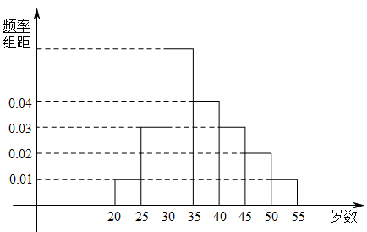
19．（本小题满分12分） 银川市某中学利用周末组织教职员工进行了一次秋季登山健身的活动，有人参加，现将所有参加人员按年龄情况分为，，，$[\text{35},\text{40})$，$[\text{40},\text{45})$，$[\text{45},\text{50})$， $[\text{50},\text{55})$等七组，其频率分布直方图如下图所示．已知$[\text{35},\text{40})$之间的参加者有8人．
（1）求和之间的参加者人数；
（2）已知和$[\text{35},\text{40})$之间各有名数学教师，现从这两个组中各选取人担任接待工作，设两组的选择互不影响，求两组选出的人中都至少有名数学教师的概率?
（3）组织者从之间的参加者（其中共有名女教师，其余全为男教师）中随机选取名担任后勤保障工作，其中女教师的人数为，求的分布列和数学期望．
20．（本小题满分12分）已知椭圆的一个顶点为，焦点在轴上，若右焦点到直线的距离为3.
（1）求椭圆的标准方程；
（2）设直线与椭圆相交于不同的两点,当时，求的取值范围.
21．（本小题满分12分）设函数
（1）当时，求函数的极值；
（2）当时，讨论函数的单调性；
（3）若对任意及任意，恒有 成立，求实数的取值范围．
请考生在第22、23两题中任选一题做答，如果多做，则按所做的第一题记分.答时用2B铅笔在答题卡上把所选题目的题号涂黑.
22.（本题满分10分) 选修4—4：极坐标与参数方程
在直角坐标平面内，以坐标原点为极点，$x$轴的非负半轴为极轴建立极坐标系. 已知点、的极坐标分别为、，曲线的参数方程为为参数）．
（1）求直线的直角坐标方程；
（2）若直线和曲线C只有一个交点，求的值．
23.（本题满分10分) 选修4—5：不等式选讲
已知函数，
（1）解关于的不等式；
（2）若函数的图像恒在函数图像的上方，求实数的取值范围.

高三数学第六次月考 (理)参考答案
一．DCBAC， BDABD CA
二．13．-84 14．12 15.0.8413 16.
三．解答题：
17．（12分）
（1）解：
所以,最大值为2，最小值为-2.
（2）由于
所以单调递减区间为
18. （12分）解：（1）因为$S=4\sqrt{3}$，$∠B={\text{60}}^{0}$，所以，
由于$a^{2}+c^{2}=2b^{2}$，所以，即，
所以，解得，
所以；
由于，所以当时
相减整理的，即数列是以2为首项，公比为2的等比数列，
即；
（2）
19.．（12分）解：（1）根据题意可得在$[\text{35},\text{40})$的频数为8，频率，所以N= 由于的频率为0.3，所以；
（2）设两组选出的人中都至少有一名数学教师为事件A,
则；
（3）易知在中共有6人，所以男教师为2人，则的可能取值为1,2,3；
则，，
则分布列为：
数学期望为
20. （12分）（1）依题意可设椭圆方程为，则右焦点，
由题设，解得，
故所求椭圆的方程为；
（2）设为弦的中点，由
得，
由于直线与椭圆有两个交点，
所以，所以
从而，
所以
又，所以,
则
即
解得
21．（12分）解：（1）函数的定义域为
当时，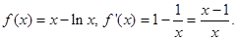 令
当时，；当时，
单调递减，在单调递增
，无极大值
（2）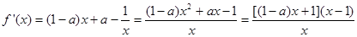
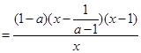 5分
当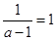，即时，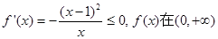上是减函数
当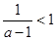，即时，令，得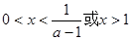
令，得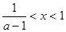
当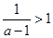，时矛盾舍
综上，当时，单调递减
当时，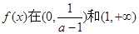单调递减，在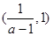上单调递增
（3）由（2）知，当时，上单调递减
当时，有最大值，当时，有最小值
而经整理得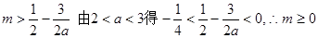

22．（1）∵点、的极坐标分别为、，
∴点、的直角坐标分别为、，
∴直线的直角坐标方程为．
（2）由曲线的参数方程化为普通方程为
∵直线和曲线C只有一个交点，
∴半径．
23.（1）由得，
故不等式的解集为…………5分
（2）∵函数的图象恒在函数图象的上方
∴恒成立，即恒成立
∵，
∴的取值范围为.

